

妮連93週球后 放眼明年球季
自由時報 – 2012年11月21日 上午4:32
〔自由時報記者趙新天／綜合報導〕美國LPGA球季前天結束，台灣之光曾雅妮連續93週獨佔世界球后寶座，根據最新的女子高爾夫世界排名，她以平均積分11.85分，領先其他女將；由於世界各國主要女子巡迴賽，只歐巡、日巡和韓巡賽還剩少數幾場比賽未打完，對世界排名積分的影響較小，妮妮的領先地位短時間內還不會有太大變動。
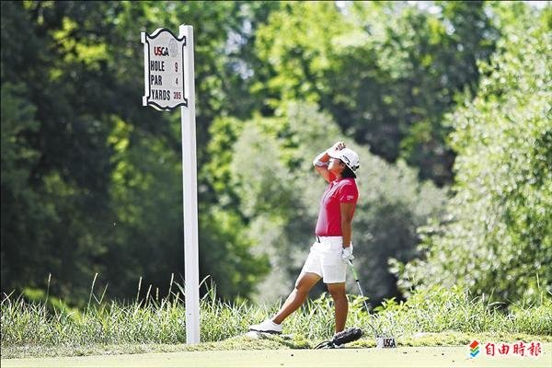
曾雅妮目前在最新女子世界排名積分榜上，僅以平均2.53分之差，領先排名第二的崔羅蓮（9.32分），這是妮妮自2011年6月27日以來，與第二名差距最小的時候；不過，她仍是唯一平均積分兩位數的選手。目前看來，曾雅妮要連績105週（兩年）當球后應該不成問題，關鍵點將在明年美國LPGA球季開賽之後，首役應是2月14日至17日的ISPS Handa澳洲女子公開賽。
曾雅妮明年球季要續保后座，在比賽中奪冠當然是最好的方式，至少也要儘量維持前10名。從今年的LPGA統計數據看來，妮妮的開球上球道率（Driving Accuracy）只有59％，在列計排名的140位選手中，名列第134，應該是明年新球季修正的主要方向。其次是標準桿上果嶺率69％，排名第35。這兩項數據如能提升，抓博蒂的機會才有辦法增加。
今年曾雅妮標準桿上果嶺之後的平均推桿數1.77桿，在LPGA排名第6，更凸顯提高上果嶺率的重要，前提正是開球要打在可以進攻果嶺的地方，最好是留在球道上。過去妮妮以博蒂的產量著稱，今年她出賽82回合，打下324個博蒂，平均每回合3.95個博蒂，僅次於年度賞金后朴仁妃（平均4.14個）和年度最佳新人柳蕭然（平均4.08個）；但博蒂總數妮妮只排第6名，這也是影響她比賽成績的重要數據之一。

